**Содержание**

Введение 6

1 Модель физического уровня канала связи OSI 8

1.1 Концептуальная модель линии передачи 8

1.2 Математическая модель длинной линии связи 9

1.3 Переходные процессы в длинной линии связи 10

1.4 Физическое кодирование 12

1.5 Дискретизация модели длинной линии связи 13

1.6 Постановка задачи 17

2 Алгоримты моделирования цифровой связи 19

2.1 Задача Коши и численный метод решения 19

2.2 Выбор метода численного интегрирования и конкретизация алгоритма 19

2.3 Нахождение начальных условий задачи 21

2.4 Алгоритмы физического кодирования 22

3 Программная реализация стенда исследования цифровых каналов связи 25

3.1 Выбор структур данных 25

3.2 Выбор и обзор инструментов 25

3.2.1 Выбор языка программирования, библиотек, среды разработки 26

3.2.3 Опыт использования инструментов 28

3.3 Ожидаемый пользовательский сценарий взаимодействия с ПС 28

3.4 Объектно-ориентированное проектирование ПС 29

3.5 Выводы по третьей главе 31

4 Тестирование 32

5 Безопасность и экологичность выпускной квалификационной работы 35

5.2 Оценка экологичности работы 36

5.3 Устойчивость к чрезвычайным ситуациям. Пожаробезопасность 37

5.4 Расчет системы искусственного освещения помещений 38

5.5 Выводы по главе 42

6 Экономическая часть выпускной квалификационной работы 43

6.1 Основные аспекты реализации проекта 43

6.2 Стратегический маркетинговый анализ целесообразности применения программного средства 43

6.3 Определение продолжительности работ по разработке программного средства 48

6.4 Построение сетевой модели комплекса работ по созданию программного средства 50

6.5 Оценка потенциальной социально-экономической результативности внедрения программного средства 53

6.6 Определение затрат на разработку и внедрение программного средства 56

6.7 Определение экономической эффективности создания и внедрения программного средства 59

6.8 Выводы по разделу 62

Заключение 63

Перечень использованных информационных ресурсов 64

Приложение А Техническое задание на программное средство 65

Приложение Б Исходный код программного средства 72

Приложение В Акт приемки/сдачи программного средства 85

Введение

Одним из главных фактором работы предприятий телекоммуникаций, отрасли информационных технологий, а также повседневной жизни обычного человека являются физические каналы или линии связи, использующиеся для обмена радиочастотными электрическими сигналами.

При передаче данных в физической линии передачи, возникают падения напряжения на конце кабеля и переходные процессы [5, с. 306], которые требуют тщательного изучения, так как если не учитывать нюансы передачи сигналов по проводникам, это может привести к искажению, зашумлению и полной потере передаваемой информации.

Также учет свойств физический уровень передачи информации важен при разработке и тестировании эффективных и надежных АЦП и ЦАП, проектировании алгоритмов канального кодирования. В этих и многих других случаях возникает необходимость оценить их работу в реальной ЛП.

Обычно трудности возникают при работе с высокочастотными и импульсными сигналами, которые часто используются в современной технике.

Именно поэтому построение моделей явлений, происходящих при передаче данных на физическом уровне, важно для изучения свойств физического кодирования.

Исследование переходных процессов и поведения напряжения на другом конце линии связи может быть произведено двумя путями:

* осуществление измерений на эксплуатируемых кабелях при помощи осциллографа;
* численное моделирование процессов, протекающих в электрических кабелях, при помощи средств вычислительных устройств.

Измерения на линиях связи позволяет получить реальное представление о происходящем, однако требует дорогостоящего осциллографа и навыков работы с ним, а также, повреждения кабеля, что в некоторых случаях недопустимо.

По этим причинам лучше проводить исследования не на реальных объектах, а на физических моделях или с помощью компьютерных программ. Применение физических моделей позволяет получить необходимые данные в исследуемой области, но имеет ряд недостатков, таких как большие временные и финансовые затраты. Также физическое моделирование сложно осуществить при большом числе возможных вариантов исследуемой длинной линии, так как для каждого варианта необходимо произвести физическую модель и провести на ней серию опытов.

Компьютерное моделирование позволяет отказаться от изготовления физических моделей, сократить временные затраты на проведение экспериментов и предоставляет возможность быстро и многократно изменять параметры исследуемого объекта.

# 1 Модель физического уровня канала связи OSI

В данном разделе приведены теоретические сведения, относящиеся к аспектам процесса передачи информации на физическом уровне.

## 1.1 Концептуальная модель линии передачи

Линия передачи (ЛП) – устройство, используемое для передачи электрических сигналов от источника электрических импульсов к нагрузке. Как правило, представляет собой систему проводов, либо в виде кабелей, используется в различных устройствах на частотах от нуля до соответствующих оптическому диапазону.

Конструкция ЛП определяется областью её применения. Простейшая ЛП состоит из двух проводников, каждый из которых обладает определенным сопротивлением и вносит некоторое затухание.

При длинах волн , превышающих длину линии, электрические процессы в ЛП описываются законом Ома. С уменьшением (практически с ), проявляется эффект запаздывания в линии.

Главными свойствами ЛП являются диапазон рабочих частот, максимально допустимая средняя и импульсная мощность, волновое сопротивление.   
 Рабочий диапазон частот ЛП обычно выбирается так, чтобы импульсы в ней распространялись с малым коэффициентом затухания и небольшой дисперсией на конкретный тип волны.

Максимально допустимая мощность зависит от тепловых потерь и эффективности теплоотвода при передаче электрических импульсов.

ЛП хорошо изучены и для них существует физико-математическая модель, которая называется “модель длинной линии”.

## 1.2 Математическая модель длинной линии связи

Длинная линия (ДЛ) связи представляет собой линию передачи, протяженность которой превышает, либо сравнима с длиной волны, распространяющейся в ней, а поперечные размеры значительно меньше длины волны.

Математическая модель длинной линии связи описывается Телеграфными уравнениями [6, с. 249] - парой дифференциальных уравнений, представленных в формуле 1.1, со следующими параметрами:

* погонное сопротивление металла проводников R Ом/м;
* погонная индуктивность L Гн/м;
* погонная ёмкость C Ф/м;
* паразитная проводимость изоляции двух проводников G См/м.

(1.1)

В ДЛ при передаче электрических импульсов от генератора к нагрузке возникает падающая и отраженная от нагрузки волна, которые характеризуются функциями в зависимости от свойств которых выделяют режим работы ЛП:

* бегущей волны, определяемый наличием только падающей волны, распространяющейся от генератора к нагрузке;
* стоячей волны, характеризующийся тем, что амплитуда отраженной волны равна амплитуде падающей;
* смешанных волн, в котором одна часть падающей волны уходит в нагрузке, а другая в виде отраженной волны возвращается обратно в генератор.

Данная модель учитывает основные эффекты при передаче импульсов по проводникам, в числе которых падение напряжение, переходные процессы и интерференция падающей и отраженной волны.

### 1.3 Переходные процессы в длинной линии связи

Понятие переходного процесса в общем смысле относится к теории систем и обозначает реакцию динамической системы на приложенное внешнее воздействие с момента воздействия до некоторого установившегося значения во времени.

Длинную линию можно рассматривать как такую систему. В процессе передачи информации на физическом уровне в форме электрических импульсов, протекают явления в электрических цепях, возникающие при резких воздействиях, переводящих их новое стационарное состояние, описываемых единичными функциями [5. с. 351]. То есть, — при действии какой-то коммутационной техники, например, ключей, переключателей источника, или нагрузки, при обрывах в электрической цепи, а также при коротких замыканиях отдельных участков цепи и так далее.

В теоретическом анализе переходных процессов в электрических цепях для однозначного определения понятия “резкий”, закон изменения напряжения U на входе в длинную линию связи выбирают по аналогии с формулой 1.2.

(1.2)

Таким образом, в момент времени напряжение мгновенно изменяется от до величины , которая далее остается неизменной сколь угодно долго.

Важным свойством электрических цепей является то, что из-за наличия так называемых паразитных эффектов: индуктивностей и ёмкостей, - в реальных электрических цепях получение мгновенного скачка напряжения или тока физически невозможно, так как требует применения схем формирования тока бесконечно большой мощности.

При переходных процессах могут происходить перенапряжения, сверхтоки, электромагнитные колебания, препятствующие корректному функционированию устройства, способные привести к его поломке. С другой стороны, переходные процессы находят применение, например, в различных цифровых схемах, генерирующих импульсы.

В передаче данных на физическом уровне участвуют передатчик (генератор прямоугольных электрических импульсов) и приемник. Приемник преобразует входной аналоговый сигнал в цифровой, передатчик, по аналогии с законом из формулы 1.2, многократно для передачи информации многократно меняет выдаваемый уровень напряжения. Эти устройства выполняют работу с некоторый периодичностью секунд, при этом величина называется тактовой частотой такой цифровой схемы.

Особое внимание при передаче данных на физическом уровне уделяется синхронизации этих устройств., которое, как правило, осложняется влиянием потерь электрической энергии в сопротивлении, а также наличием индуктивности линии.

При резком изменении уровня напряжения на входе длинной линии, поведение напряжения на другом конце имеет вид “затуханий” по характеру напоминающих затухание по показательному закону, как на рисунке 1.1. Таким образом, если приемник и передатчик работают не в такт, это может привести к тому, что вместо одного переданного бита приемником будет распознано несколько или данные вовсе будут пропущены.

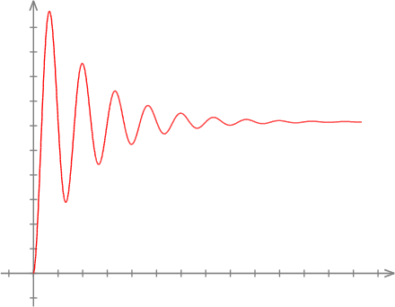

Рисунок 1.1 – Затухающие колебания

Как правило, двоичные данные перед передаче в физическом канале, подвергаются предобработке по некоторому алгоритму физического кодирования.

Такое преобразование способствует решению проблем синхронизации, обеспечения приемлемой скорости передачи данных, управления частотами передаваемых импульсов, а также может позволить более наглядно раскрыть свойства ЛП и повысить оперативность исследования их характеристик.

## 1.4 Физическое кодирование

Физическое кодирование дискретных данных осуществляется с использованием потенциальных или импульсных кодов. Для представления двоичных нулей и единиц в кодах используются разные значения уровня напряжения, изменяющиеся с некоторой частотой по аналогии с законом в формуле 1.2.

С точки зрения физического кодирования цифровой сигнал может иметь два, три, четыре, пять и т. д. уровней амплитуды напряжения, амплитуды тока.

Надежность и достоверность передачи данных, возможность обнаружения и коррекции возникающих ошибок, пропускная способность среды передачи, стоимость реализации во многом зависят от выбранного метода физического кодирования.

Поэтому, для обеспечения качества передачи данных к методам кодирования предъявляются следующие требования:

* уменьшение спектра сигнала при одинаковой битовой скорости;
* поддержка синхронизации между передатчиком и приемником за счёт наличия в сигналах признаков, на основе которых реализуется самосинхронизация;
* отсутствие постоянной составляющей в сигнале;
* низкая стоимость реализации метода.

Требования к методам цифрового кодирования противоречивы. При этом каждый из методов цифрового кодирования по сравнению с другими обладает своими конкретными достоинствами и недостатками.

## 1.5 Дискретизация модели длинной линии связи

Для решения системы телеграфных уравнений в частных производных, представленной в формуле 1.1, с помощью программных средств, необходимо прежде всего сделать замену неким конечным, дискретным соотношением. Это осуществляется применением дискретной по пространству ячеечной модели. Схема ячеечной модели приведена на рисунке 1.2, где i – номер ячейки, n – количество ячеек, t – время.

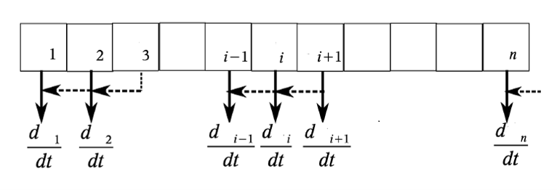

Рисунок 1.2 – Схема метода дискретизации

Длинную линию связи можно рассматривать как распределённую активную и реактивную нагрузку. Выделенный бесконечно короткий участок такой линии характеризуется постоянным активным, ёмкостным и индуктивным сопротивлением переменному току — R, L и C. Такой участок представляет собой классический линейный четырехполюсник.

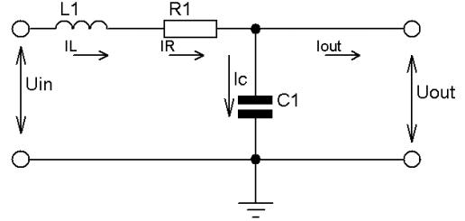

Рисунок 1.3 – Пассивный четырехполюсник

При допущении, что помимо эффектов ёмкости и самоиндукции и рассеяния энергии электричества в линии связи не наблюдается других физических эффектов, участок линии связи может быть приближённо смоделирован пассивным RLC четырёхполюсником, который изображен на рисунке 1.3.

Для такого четырехполюсника выполняются законы Кирхгофа [5, с. 42-33] из формул 1.3, 1.4, а также формулы 1.5, 1.6.

(1.3)

(1.4)

(1.5)

(1.6)

(1.7)

(1.8)

(1.9)

Необходимо отметить, что в формулах 1.3 – 1.9 все параметры I и U - функции времени t.

Из формул 1.3 – 1.6 можно вывести систему ОДУ, характеризующую пассивный RLC четырехполюсник. Система представлена в формуле 1.7, где – входное напряжение, – сила тока на выходе.

Систему из формулы 1.7 можно привести к задаче Коши, которая представлена в формуле 1.9, если найти начальные условия, решив СЛАУ при условии регулярности линии, которое представлено в формуле 1.8.

При предельном переходе система уравнений из формул 1.3 – 1.6 должна быть эквивалентна системе телеграфных уравнений для линии электрической связи. Таким образом, на метров кабеля придётся , , , а на входе приложено напряжение , правее конденсатора в горизонтальной ветви течёт выходной ток .

После такого преобразования получим цепь из последовательно соединенных четырехполюсников, изображенная рисунке 1.4.

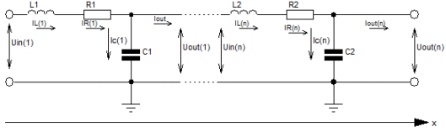

Рисунок 1.4 – Схема модели длинной линии

Математическая модель, характеризующая явления, происходящие, в такой цепи, представляет собой систему дифференциальных уравнений, которая представлена в формуле 1.10.

(1.10)

Эти уравнения построены при допущении, что помимо эффектов ёмкости и самоиндукции и рассеяния энергии электричества в линии связи не наблюдается других физических эффектов и являются неким конечным дискретным соотношением для телеграфных уравнений.

Система ОДУ из формулы 1.10 и будет использоваться в качестве математической модели физического уровня передачи информации.

Полученная задача Коши может быть решена двумя способами: аналитическим и численным, имеющим программно-алгоритмическое воплощение.

## 1.6 Постановка задачи

Создание программного стенда важно для обеспечения обучающихся удобным средством изучения переходных процессов, импульсно-частотных характеристик линии связи, влияния выбора метода физического кодирования на качество передачи данных.

Целью данной работы является создание программного стенда моделирования передачи информации на физическом уровне.

Наиболее полным и точным описание процессов в линии передачи является её математическая модель. Модель представляет собой систему дифференциальных уравнений в полных производных. Чтобы создать программную реализацию такой модели, нужны алгоритмы, реализующие методы вычислительной математики. Таким образом, можно выделить перечень задач для создания программного стенда:

* знакомство с численным моделированием физико-технических объектов и систем распределёнными параметрами, методами цифрового кодирования;
* изучение применяемых математических моделей и алгоритмов;
* анализ посылок и допущений, определяющих адекватность модели явлению, вычислительных целей и алгоритмических способов их достижения;
* выбор необходимых и совместимых программных средств, инструментального ПО при реализации и комплексировании программной системы;
* разработка компьютерной модели и её учебно-исследовательского интерфейса.

Важным требованием к программному стенду является наличие графического интерфейса с формой ввода параметров кодера, линии и моделирования, а также вывод результатов моделирования в виде графиков.

# 2 Алгоритмы моделирования цифровой связи

## 2.1 Задача Коши и численный метод решения

В ходе выполнения данной работы, возникла необходимость решения задачи Коши, общая форма которой представлена в формуле 2.1.

(2.1)

Прямоугольные импульсы представлены сложной функцией от времени, поэтому рационально использовать численный метод решения.

Главная идея численных методов заключается в следующем: рассматривается последовательность точек , (0 возможно с переменным шагом .

В каждой точке решение аппроксимируется значением , которое вычисляется по предыдущим значениям . Такие методы называются k-шаговыми. Точность и сложность вычислений, во многом, зависит от выбора такого метода.

## 2.2 Выбор метода численного интегрирования и конкретизация алгоритма

Для численного решения задачи Коши существует много различных методов, которые в общем случае делятся на 2 класса:

* дискретные методы, позволяющие найти решение только в узлах сетки. В этих методах каждая вновь вычисленная точка решения уравнения определяется через одну или несколько предшествующих точек;
* непрерывно-дискретные методы, основанные на использовании дискретных методов и сплайн-функций для восполнения численных результатов.

В этой работе достаточно дискретных методов, поэтому далее рассмотрены только они.

* метод Эйлера. Существенным недостатком простого метода Эйлера является слишком большая погрешность, при этом погрешность имеет тенденцию накапливаться, что не подходит при моделировании на больших промежутках времени;
* усовершенствованный метод Эйлера. Показывает лучшие результаты в сравнении с обыкновенным методом Эйлера, но при этом недостаточно точен для данной задачи;
* классический метод Рунге-Кутты 4-го порядка. Обеспечивает высокую точность решения, которая оправдывает увеличение объема вычислений. Более высокая точность метода Рунге – Кутта часто позволяет увеличить шаг интегрирования, что необходимо в программном стенде.

Так как методы Рунге-Кутты высокого порядка, в общем случае, имеют большую точность [7], для решения задачи был выбран метод Рунге-Кутты 4-го порядка.

Рассмотрим алгоритм метода Рунге-Кутта 4-го порядка [8, с. 134] для функции f с переменной x и величиной шага h для каждого номера шага по времени i. По этому алгоритму, алгоритм которого изображен на рисунке 2.1, необходимо выполнить:

1. вычислить коэффициенты k:

* ;
* ;
* ;
* ;

1. найти поправку: (;
2. вычислить очередное значение: ;

Для решения поставленной задачи используется Классический метод Рунге-Кутты четвертого порядка с постоянным шагом, так как:

* этот метод достаточно устойчив;
* четвертый порядок обеспечивает приемлемую точность;
* простой, удобен для программирования.

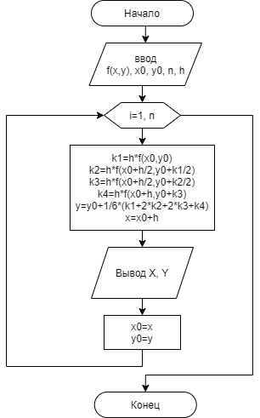

Рисунок 2.1 – Алгоритм Рунге-Кутты 4 порядка.

Найти начальные условия можно используя систему ДУ и условие регулярности длинной линии из формул 1.10 и 1.8 соответственно, и применив элементарные преобразования к полученной СЛАУ, можно получить формулы для нахождения начальной силы тока и напряжения i - го четырехполюсника:

*,* (2.2)

, (2.3)

где – функция силы тока на нагрузке, – функция напряжения подаваемого на вход линии, R – общее сопротивление линии передачи, i – индекс четырехполюсника, – общее число четырехполюсников.

## 2.4 Алгоритмы физического кодирования

Для лучшего изучения процессов, происходящих при передаче данных на физическом уровне, желательно рассмотреть методы кодирования с различной максимальной частоты несущей.

Поэтому в данной работе будут построены следующие алгоритмы преобразования цифровых последовательностей в сигналы сложной структуры:

* RZ;
* MLT-3;
* Manchester IEEE 802.3.

В RZ формирование сигнала происходит по следующему правилу: возврат к нулевому уровню происходит после передачи значащего интервала. Информационный переход осуществляется в начале значащего интервала, возврат к нулевому уровню — в середине значащего интервала, далее уровень является нулевым до конца значащего интервала [9, с. 34]. Алгоритм представлен на рисунке 2.2.

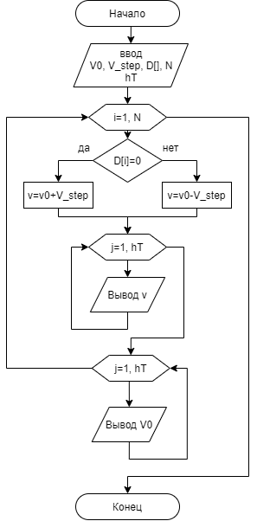

Рисунок 2.2 – Алгоритм RZ кодирования

В MLT-3 формирование сигнала происходит по следующему правилу: последовательно переключаются уровни напряжения -1, 0, +1, 0, -1. Он переходит в следующее состояние для передачи 1 бита и остается в том же состоянии для передачи 0 бита [10].

В Manchester IEEE 802.3 логическому нулю соответствует переход на верхний уровень в центре битового интервала, логической единице - переход на нижний уровень. Логика кодирования хорошо видна на примере передачи последовательности единиц или нулей. При передаче чередующихся битов частота следования импульсов уменьшается в два раза. Алгоритм представлен на рисунке 2.3.

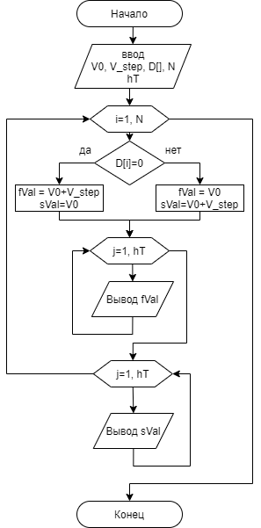

Рисунок 2.3 – Алгоритм Manchester IEEE 802.3

Изменение сигнала в центре каждого бита позволяет легко выделить синхросигнал. Самосинхронизация дает возможность передачи больших пакетов информацию без потерь из-за различий тактовой частоты передатчика и приемника [10].

# 3 Программная реализация стенда исследования цифровых каналов связи

В данном разделе представлен ожидаемый сценарий взаимодействия с программным стендом, выбраны инструменты для реализации, а также разделена функциональность приложения на классы в объектно-ориентированном стиле.

### 3.1 Выбор структур данных

Процесс моделирования заключается в нахождении численного решения задачи Коши из системы 1.10 с некоторыми начальными условиями. Система описывает последовательно соединенных четырехполюсников – узлов сетки, каждый со своим состоянием (величиной силы тока и напряжения) в моменты времени. Поведение такой системы зависит от функций входного напряжения линии и силы тока на нагрузке , которые представлены таблицами значений на временной сетке.  
 Моделирование длинной линии средствами ЭВМ предполагает итерирование по ячейкам двумерной расчетной сетки по пространству и времени, поэтому динамический массив является наиболее подходящей коллекцией для хранения значений состояний узлов и табличных функций, так как представляет собой непрерывную область в памяти и имеет небольшие относительно других структур данных задержки чтения и записи.

### 3.2 Выбор и обзор инструментов

Выбор программного обеспечения обуславливается спецификой языка программирования, удобством использования, возможностью запуска на различных платформах, содержанием инструмента для решения сложных математических задач, взаимодействия с пользователем и осуществлением ввода-вывода, а также доступностью.

### 3.2.1 Выбор языка программирования, библиотек, среды разработки

Главными требованиями к языку программирования является наличие библиотек для создания графического пользовательского интерфейса, библиотек компьютерной математики, средства построения графиков функций.

Рассмотрим наиболее популярные в настоящий момент языки программирования:

Язык Python часто используется в научных вычислениях. К его преимуществам относят: простой синтаксис, наличие библиотек, предназначенных для инженерных расчётов. Существенным недостатком Python является интерпретируемость, что отражается на производительности.

Язык C++ широко используется для разработки программного обеспечения с повышенными требованиями к производительности. Также, как и для Python, на C++ написано множество библиотек, предназначенных для научных расчетов.

Учитывая все преимущества и недостатки этих языков, был сделан выбор в пользу C++ ввиду его производительности, которая является самым важным требованием при большой разрешающей способности разностной схемы.

Помимо этого, C++ обладает следующими положительными качествами [4]:

* модульность и раздельная компиляция;
* обработка исключений;
* абстракция данных;
* объявление типов (классов) объектов;
* наличие стандартной библиотеки с широкими возможностями;
* сочетание свойств высокоуровневых и низкоуровневых языков;
* компиляция программного кода непосредственно в машинный код.

Разработка осуществляется в интегрированной среде разработки (IDE) Qt Creator. Данная среда разработки является кроссплатформенной и свободно распространяемой, поддерживает возможность расширения функционала через установку дополнительны плагинов.

Для компиляции используется компилятор GCC, работающий под операционной системой Linux и также свободно распространяемый.

Для реализации численного решения математической модели, являющейся системой дифференциальных уравнений, необходимо найти решение системы линейных алгебраических уравнений, а также численно проинтегрировать систему дифференциальных уравнений.

Для первой задачи выбрана библиотека Eigen [2], которая содержит определения подходящих типов данных для решения задач линейной алгебры, является кроссплатформенной и свободно распространяемой. Она также имеет развернутую документацию.

Для решения задачи Коши выбрана библиотека boost::odeint [3], которая содержит реализации алгоритмов решения дифференциальных уравнений, в том числе классический метод Рунге-Кутты 4-го порядка. Является кроссплатформенной и свободно распространяемой, имеет отличную документацию.

Для реализации взаимодействия с пользователем, ввода им исходных данных и вывода результатов моделирования необходимы дополнительные библиотеки с возможностью вывода результатов в графической форме, выбрана библиотека (фреймворк) Qt [1], которая содержит компоненты графического интерфейса, функции ввода-вывода информации, является кроссплатформенной и распространяемой по универсальной общественной лицензии (GNU GPL).

### 3.2.2 Опыт использования инструментов

Выбор C++ в качестве языка программирования оказался верным решением. Стандартная библиотека libstdc++ содержит реализации всех необходимых структур данных, кросс-платформенные обёртки над средствами ОС и примитивы синхронизации.

Были использованы потоки для асинхронных вычислений модели линии связи, а также атомарные переменные для остановки расчёта по запросу пользователя из потока интерфейса.

Среда разработки Qt Creator позволила без особых усилий сверстать пользовательский графический интерфейс, обеспечила удобным редактором текста с подсветкой синтаксиса, помогла провести отладку программы.

В фреймворке Qt есть все необходимые инструменты для считывания пользовательского ввода – текстовые, числовые, выпадающие списки выбора, гибкая система обработки событий – SLOTS, а также средства вывода графиков. Также, важно отметить, что это динамическая библиотека, однако все требуемые в Т.З. платформы поддерживаются.

Библиотеки Eigen и boost::odeint предоставляют все необходимые примитивы для численных решений задач линейной алгебры и систем дифференциальных уравнений – реализации матриц, векторов и операций над ними, а также удобный программный интерфейс вызова методов решения дифференциальных уравнений.

## 3.3 Ожидаемый пользовательский сценарий взаимодействия с ПС.

Сценарий взаимодействия с программным средством представляет собой простую последовательность шагов:

Шаг 1. Ввод параметров моделирования.

Шаг 2. Запуск моделирования.

Шаг 3. Ожидание результата или остановка и переход к шагу 1.

Шаг 4. Отображение результата в виде графиков.

Схема шагов этого сценария представлена на рисунке 3.1.

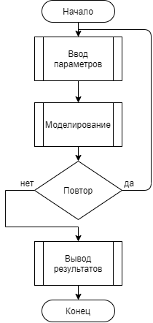

Рисунок 3.1 – Главный пользовательский сценарий

### 3.4 Объектно-ориентированное проектирование ПС

Весь функционал, требуемый от данного ПС можно условно разбить на несколько классов:

От класса “MainWindow” требуется обеспечение ввода параметров, запуска и остановки моделирования, должен содержать следующие методы:

* метод init должен инициализировать поля параметрами по умолчанию и устанавливающий ограничения;
* метод start должен запускать процесс моделирования;
* метод stop должен останавливать моделирование;
* метод draw должен выводить выходное напряжение в виде графиков;
* метод clear должен графики;
* поле stopped должно отражать состояние – моделирование или ввод параметров.

Интерфейс “Encoder”, представляющий схему кодирования данных, содержащий следующие методы:

* метод encode - это главный метод, который должен отвечать за кодирование. Принимает на вход данные, возвращает последовательность напряжений для моментов времени ;
* поле zero – уровень напряжения, взятый за ноль;
* поле step – шаг в уровнях напряжения кодера.

Классы “RZEncoder”, “ManchesterEncoder”, “MLT3Encoder”, должны реализовать интерфейс “Encoder” согласно алгоритму цифрового кодирования.

Главный класс программы “Machine”, должен отвечать за численное моделирование со следующими методами:

* поле opt – параметры проводника;
* поле N – число четырехполюсников;
* метод initState должен принимать значение входного напряжение и силы тока на выходе в момент и возвращать начальные условия;
* поле payload хранящее нагрузку в виде массивов значений силы тока и напряжения в моменты времени , и шага h;
* метод processNextPayload должен возвращать последовательность напряжений для моментов времени .

Связи между классами удобно изображать на основе стандарта языка UML, который используется для спецификации, визуализации, конструирования и документирования системы.

UML-диаграмма данных классов, представленная на рисунке 3.2, а также описание классов, представленное выше, отражает общую схему классов в ПС и не является строгим требованием.

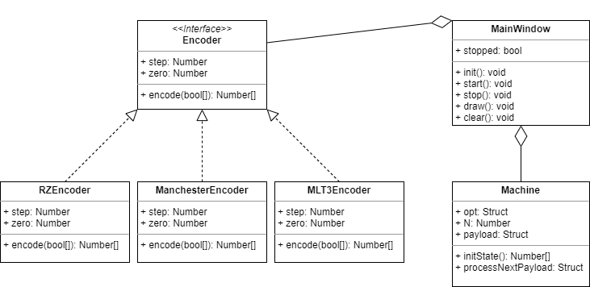

Рисунок 3.2 – UML-диаграмма классов ПС.

## 3.5 Вывод по третьей главе

В данном разделе был описан типовой сценарий взаимодействия пользователя с ПС, создана объектно-ориентированная модель ПС, осуществлен обоснованный выбор инструментов для реализации, а также описан опыт исполнителя при работе с инструментами.

# 4 Тестирование

В данном разделе представлены примеры работы программного средства: ввод параметров, ожидание окончания расчетов, вывод графиков, краткие пояснения к наблюдаемым результатам моделирования.

После запуска исполняемого файла и прорисовки компонентов интерфейса, пользователь может увидеть форму для ввода параметров, это отражено на рисунке 4.1

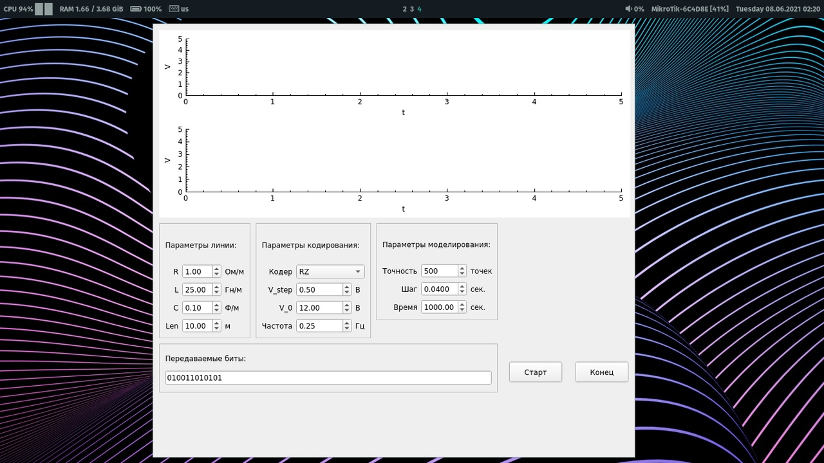

Рисунок 4.1 – Форма ввода параметров

Перед моделированием пользователю необходимо ввести параметры линии передачи, свойств кодирования, по нажатию кнопки “Старт” запускается процесс моделирования с индикатором прогресса, это отражено на рисунке 4.2.

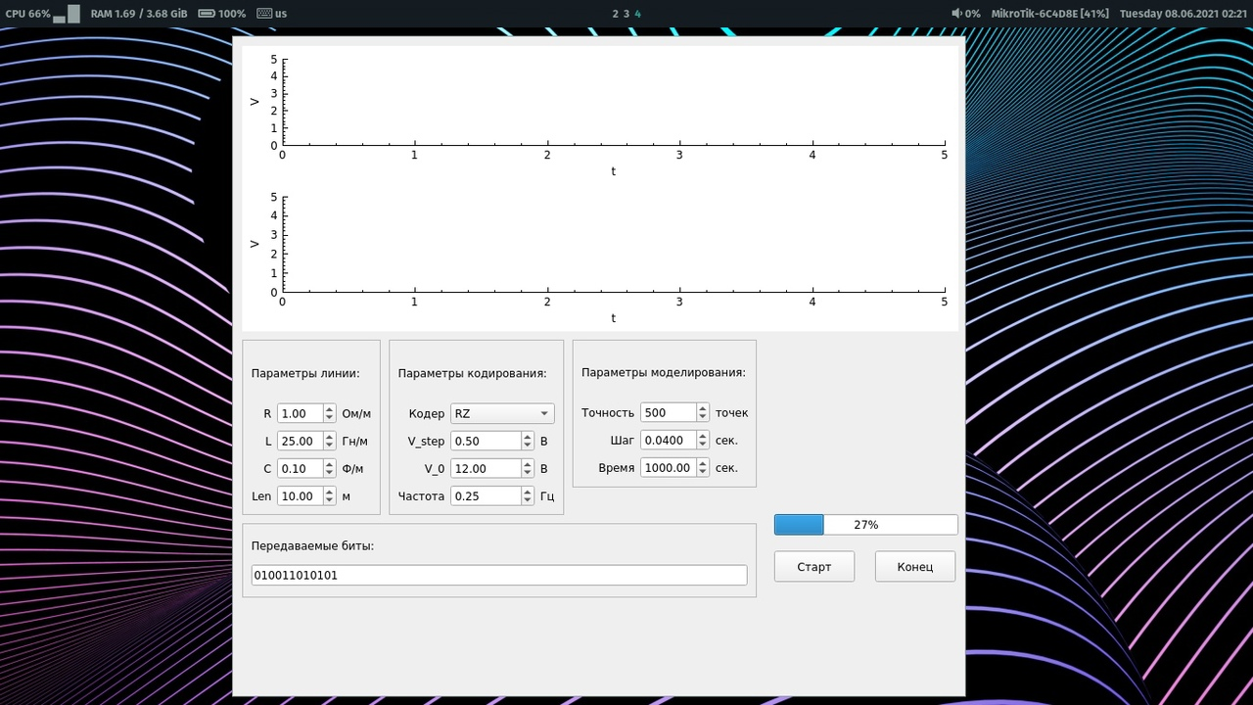

Рисунок 4.2 – Ожидание результата

После ожидания результата, на верхнем и нижнем графиках будет изображен сигнал, переданный на вход длинной линии и полученный на выходе соответственно, примеры представлены на рисунках 4.3 и 4.4.

Важным для пользователя свойством работы стенда является возможность наблюдения переходного процесса в длинной линии. Как было упомянуто в разделе 1.3, при воздействии в виде резкой смены уровня напряжения, подаваемого на вход, поведение уровня напряжения на выходе напоминает затухающие колебания по показательному закону, что отражено на рисунках 4.3 и 4.4.

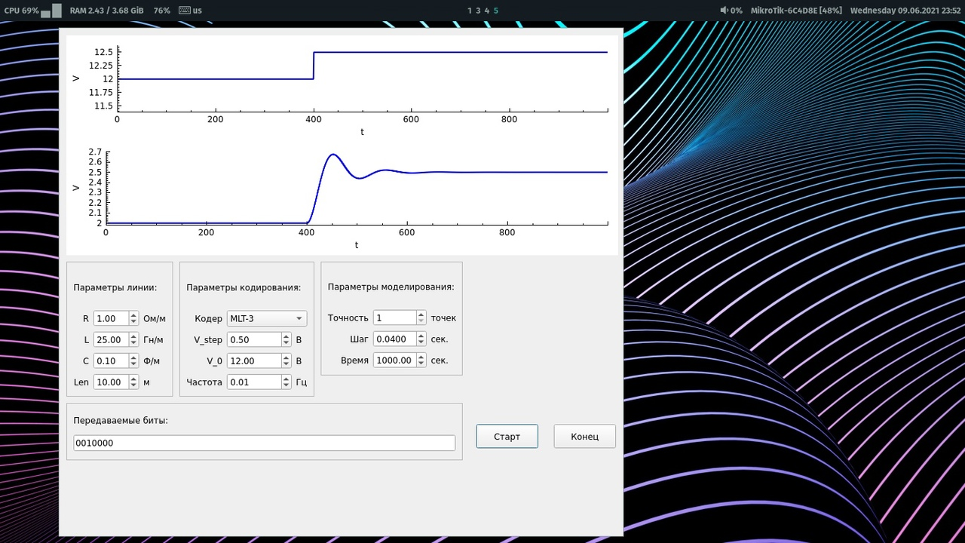

Рисунок 4.3 – Результат для одного четырехполюсника

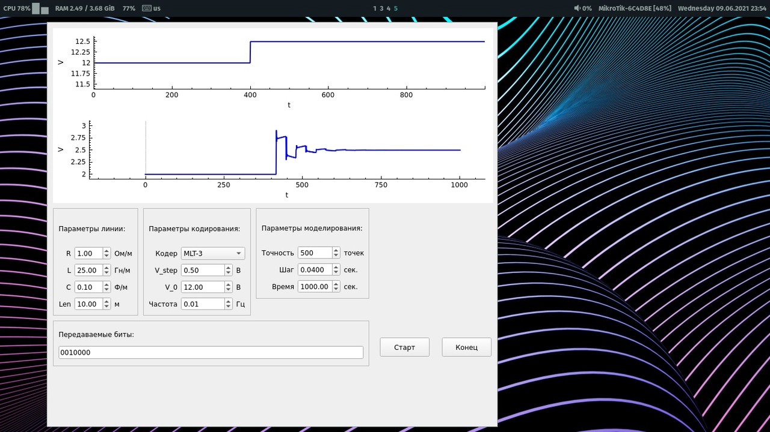

Рисунок 4.4 – Результат для пятисот четырехполюсников

Заключение

В ходе выполнения выпускной квалификационной работы были решены следующие задачи.

Проведен обзор предметной области, построена математическая модель длинной линии связи, выбраны необходимые инструменты для создания программного средства.

Обоснован выбор программного инструментария. В качестве языка программирования был выбран C++, для создания графического интерфейса была выбрана библиотека Qt,, для решения системы дифференциальных уравнений – библоитека boost::odeint.

Проведено конструирование программного стенда моделирования передачи информации на физическом уровне, отвечающее всем требованиям технического задания.

Разработана документация на программное средство, обоснована безопасность и экологичность, экономическая целесообразность реализуемого продукта.

Перечень использованных информационных ресурсов

1. Официальная документация по фреймворку Qt [Электронный ресурс].Режим доступа: https://doc.qt.io/qt-6/reference-overview.html (дата обращения: 15.05.2021).
2. Официальная документация по библиотеке Eigen [Электронный ресурс]. Режим доступа: https://eigen.tuxfamily.org/dox/index.html (дата обращения: 15.05.2021).
3. Официальная документация по библиотеке boost::odeint [Электронный ресурс]. Режим доступа: <https://www.boost.org/doc/libs/1_66_0/libs/numeric/odeint/doc/html/>index.html (дата обращения: 15.05.2021).
4. Peter Van Weert, Marc Gregoire «C++17 Standard Library Quick Reference: A Pocket Guide to Data Structures, Algorithms, and Functions 2nd ed. Edition», «Apress», 2019.
5. В.П. Попов «Основы теории цепей», ФГУП «Издательство «Высшая школа», 2003.
6. David H. Staelin «Electromagnetics and Applications», «MIT OpenCourseWare», Spring 2009.
7. Картавченко А.Е., Тархов Д.А «Сравнение методов построения приближенных аналитических решений дифференциальных уравнений на примере элементарных функций», Санкт-Петербургский политехнический университет Петра Великого, г. Санкт-Петербург, Россия, 2017.
8. E. Hairer, S.P. Nørsett, G. Wanner «Solving Ordinary Differential Equations I», Springer, Second Revised Edition, 1987.
9. John B. Anderson Б.В «Digital Transmission engineering», Lund University, 2005.
10. Статья по методам кодирования [Электронный ресурс]. Режим доступа: https://lanberry.ru/lan/standarti_otkritih_kabeljnih_sistem (дата обращения: 15.05.2021).